文件编号：

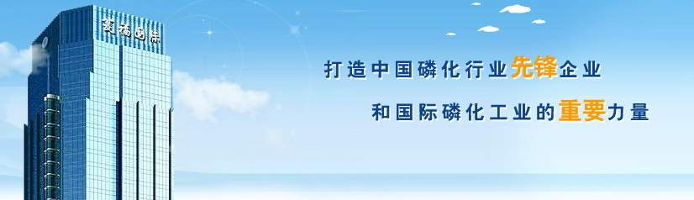

瓮福（集团）有限责任公司

管理信息化软件选型参考资料

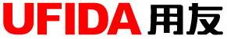

用友软件股份有限公司
二〇一〇年三月

此文档为保密文档，未经用友软件股份有限公司书面同意，不得向任何单位或个人提供、转让本文档中的任何内容，用友软件股份有限公司将保留对泄漏文档内容的起诉权利。

瓮福（集团）有限责任公司管理信息化选型规划报告
文件状态：  [ ] 草稿  [ ] 正在修改  [√] 正式发布 | 文件标识： | 管理信息化软件选型报告
文件状态：  [ ] 草稿  [ ] 正在修改  [√] 正式发布 | 当前版本： | 2.0.0
文件状态：  [ ] 草稿  [ ] 正在修改  [√] 正式发布 | 作 者： | 寿阳
文件状态：  [ ] 草稿  [ ] 正在修改  [√] 正式发布 | 完成日期： | 2010-03-08
版本历史
版本 | 作者 | 参与者 | 起止日期 | 备注
1.0.0 | 叶秀林、寿阳
2.0.0 | 寿阳、叶秀林 | 邓铭川

目 录
1 概述 1
2 国外软件供应商 1
2.1 SAP 1
2.2 Oracle 2
2.3 Microsoft 2
3 国内软件供应商 2
3.1 用友 2
3.2 金蝶 3
4 供应商行业评价 3
5 供应商国内市场占有分析 4
5.1 财务软件市场结构： 4
5.2 生产管理（ERP / MRP）软件市场结构： 5
5.3 供应链管理软件市场结构： 6
5.4 人力资源管理软件市场结构： 7
5.5 设备资产管理（EAM）软件市场结构： 8
5.6 营销管理软件（CRM）市场结构： 9
附录1：化工行业应用分析 10
附录2：用友与SAP对比分析 12
附录3：用友与金蝶对比分析 16

概述

根据瓮福集团的应用系统规划，在今后的3－5年间将建立一套完善的企业级的信息化应用系统。考虑到应用系统的集成等多方面的问题，应用系统应该由1－2家有实力提供整体解决方案的软件供应商来提供。
瓮福集团在基础信息化方面已经进行了相当的投资并且取得了一定的成效。同时目前瓮福集团各业务板块（矿业生产，磷肥生产，磷化工生产，国内外贸易，国际工程业务等）均有自己的工控专业化系统，在规划中我们建议原有的基础数字化专业的系统，如磷肥生产集散式控制系统、P3项目计划管理系统等仍然保留现有系统，并使用集成手段对瓮福集团现有的系统进行集成，满足瓮福集团在数字化方面的应用需求和发展。
在管理信息化方面，目前瓮福集团现有的应用系统绝大多数都是基于部门级的应用，不能满足规划中企业级和集团级应用的要求。原有系统的绝大多数供应商目前也不能够提供企业信息化的全面解决方案，因此需要重新选择系统供应商，并基于全新的应用系统规划构建瓮福集团的管理信息化系统，支持和推动整个瓮福集团信息化的建设。
综合各种因素，我们将基本具备为瓮福集团提供应用系统的供应商分为两大类：
第一类为国外一流软件供应商，主要包括：SAP、Oracle、Microsoft等，其他一些厂商，如QAD、JDE等由于规模和应用的行业等因素基本可以排除在考虑范围之外。
第二类为国内主流软件供应商，主要包括：用友、金蝶，其他的国内软件供应商都缺乏企业级整体解决方案和成功案例，所以也可以排除在考虑范围之外。

国外软件供应商

SAP
SAP是一家在上个世纪七十年代于德国成立的专业管理软件公司，经过多年的发展目前在管理应用软件领域排名世界第一。SAP基于R/3产品发展起来的高端产品是目前世界500强中使用最多的管理软件产品。SAP产品功能覆盖面广，在国外的行业应用及实践极其丰富。在国内，SAP经过多年的经营，在国内各领域也取得了不错的成绩，基本上奠定了在国内高端市场的地位（特大型企业市场）。但在国内整体市场（大中型企业）上面，SAP尚未有较大作为，主要原因如下：
SAP产品由于架构等技术方面的原因，用户化开发成本相当高昂，而在国外客户基础上提炼的需求很难满足中国企业管理的独特要求。
由于中国市场在SAP全球市场上的定位（SAP中国隶属于SAP北亚，同时作为亚洲市场的SAP日本直接隶属于SAP总部）阻止大多数了SAP中正真高水平的实施顾问和专家参与到系统的规划和实施过程中，而大多数国内的实施合作方既不能正真理解SAP产品的精髓，也不真正了解中国企业的管理特点。

Oracle
Oracle公司是一家在上世纪七十年代成立的专门提供关系数据库的公司。在上个世纪九十年代通过兼并收购进入应用软件领域，通过近十多年的发展，基本上奠定了在企业应用软件领域的地位。Oracle Application ERP产品功能相对完善和丰富，由于技术架构上的领先，对新经济，如电子商务等的适应，同时也由于在传统制造业方面缺乏积累，所以在国外Oracle产品高端应用主要集中在一些流通、金融服务及公共行业。在国内，Oracle借助在数据库上的领先优势在应用软件领域也取得了一定的成绩，其在亚太地区的市场占有率甚至远远超过在欧美地区。但在国内市场，其同样也乏善可陈，主要的原因除了国外软件在国内实施应用遇到的一些通常困难外，其在制造方面的欠缺也是一个重要的原因。

Microsoft
微软进入管理软件领域相对比较晚，目前不管是在国内还是在国外，微软的AX产品还处于市场开发的尝试阶段。在国内也还缺乏高端的应用客户。由于微软在桌面系统上的垄断地位，其ERP产品与桌面和办公软件集成非常紧密，在操作性方面具有很大的优势，但在功能性方面目前业内还没有一个比较统一的评估。

国内软件供应商

用友
用友软件是于上个世纪八十年代成立的国内管理软件公司。公司最早以财务软件起家，经过近二十年的发展，目前产品及解决方案已经涵盖了企业管理的各个领域以及高中低端的各级应用，成为国内管理软件第一品牌。在高端应用领域，用友NC产品经过近十年的发展，拥有了大量国内高端企业客户，基本具备了和国外顶级管理软件竞争的实力。在产品功能方面，用友软件产品功能覆盖面广，贴近和适应国内企业的文化背景和需求，同时也支持企业的国际化战略。在产品技术方面，用友软件的产品采用了目前先进和成熟的技术，如J2EE，SOA等，为产品的功能扩展和用户化开发提供了集成、高效的系统架构。在电力行业，用友和国际电力行业解决方案提供商IFS合作积累了较多的电力行业客户（如三峡等），基本具备了提供电力行业特色的解决方案和系统的能力，但在电力行业的应用还需要进一步积累和丰富。在冶金行业，用友一直保持着冶金行业市场占有率第一的地位。在当今软件供应商向服务供应商转型的大的应用背景下，用友公司遍布全国的完善的服务网络为给用户提供优质的本地化的软件应用服务创造了有利条件。

金蝶
金蝶软件是上个世纪九十年代发展起来的一家国内主要的管理软件供应商，总部位于广东深圳。在管理软件领域，金蝶最初主要针对中小企业，近年推出的EAS产品开始涉足高端应用。从目前的情况看金蝶产品在高端的应用，特别是制造行业的应用还处于相对初期的阶段。在化工行业基本没有应用的经验和案例。其EAS产品虽然说在技术上有一定的先进性，但在应用功能方面还比较粗浅，难以适应流程制造环境下的应用需求。

供应商行业评价
应用管理软件供应商，在国际上有一套完整的行业指标评价方法——$APPEALS指标体系，如下：
$APPEALS指标 |  | 行业指标
$价格 | 研发 | 产品价格
$价格 | 交付 | 实施价格
$价格 | 售后 | 服务价格
$价格 | 个性化 | 二次开发价格
$价格 | 配套费用 | 硬件、系统、数据库等价格
A可获得性 | 市场 | 市场活动
A可获得性 | 销售 | 方案讲解
A可获得性 | 样板用户 | 行业样板用户
A可获得性 | 交货期 | 实施周期
A可获得性 | 可组合性 | 模块化
A可获得性 | 报价 | 标准报价
A可获得性 | 客户定制 | 二次开发
A可获得性 | 销售工具 | 产品演示
P包装 | 手册 | 手册及帮助
P包装 | UI设计 | 用户界面设计
P性能 | 方案与产品功能 | 适应性与先进性
P性能 | 系统效率 | 操作响应速度
P性能 | 用户数/数据量 | 并发/扩展
P性能 | 灵活性 | 基于SOA的个性化和产品调整
P性能 | 开放性 | 接口
E易用性 | 界面 | 界面友好
E易用性 | 操作方便 | 操作方便
E易用性 | 常见故障 | 故障响应速度
E易用性 | 帮助系统 | 自我学习系统
A保证 | 可靠性 | 稳定性
A保证 | 质量 | 大数据量考虑
A保证 | 安全性 | 数据安全
A保证 | 运维服务 | 专业快速的本地化服务
A保证 | 自维护性 | 自行二次开发
L生命周期 | 厂商生存力 | 持续的可发展战略
L生命周期 | 培训 | 持续的知识转移
L生命周期 | 升级换代 | 持续升级与服务
S社会接受程度 | 品牌 | 知名度
S社会接受程度 | 口碑 | 美誉度
S社会接受程度 | 政府及政策影响力 | 主管上级
S社会接受程度 | 股东及管理层影响力 | 高层影响

在这个指标体系下，根据第三方权威机构评分，目前个软件供应商的指标对比情况如下：
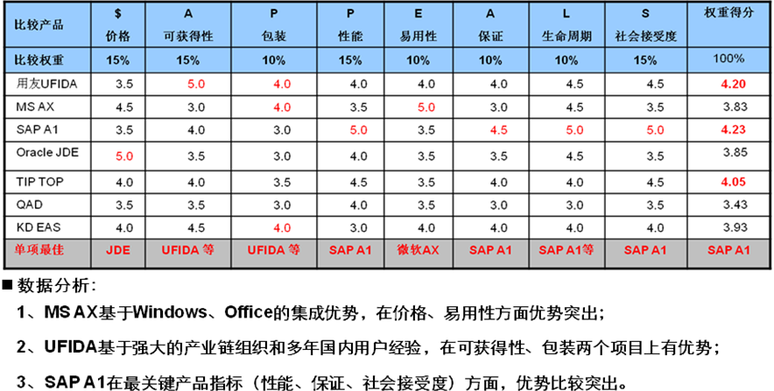
$APPEALS指标综合评分汇总图

供应商国内市场占有分析
以下是上述软件供应商以及其他一些软件供应商，2008年在与瓮福集团生产模式相近的制造行业和整个应用管理软件的市场占有比例（以下市场数据均来自CCID）。

财务软件市场结构：
2008年，中国财务管理软件市场竞争格局稳定，由于标准化的财务管理软件已经比较普及，市场的集中度很高，前十名的厂商占据91.1%的市场份额。
品牌 | 销售额(亿元) | 市场份额(%)
用友 | 4.58 | 27.60%
金蝶 | 2.52 | 15.20%
浪潮 | 2.03 | 12.20%
东软 | 1.72 | 10.40%
久其 | 1.12 | 6.70%
金算盘 | 0.92 | 5.50%
SAP | 0.68 | 4.10%
Oracle | 0.57 | 3.40%
新中大 | 0.56 | 3.40%
博科 | 0.43 | 2.60%
其他 | 1.48 | 8.90%
总计 | 16.61 | 100%

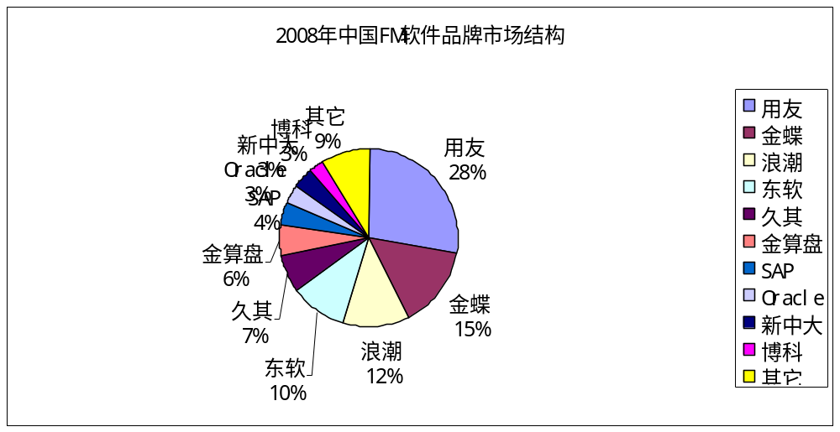
2008年中国财务软件品牌市场结构图

生产管理（ERP / MRP）软件市场结构：
随着ERP软件在中国大中型企业用户的全面拓展，ERP软件市场竞争日趋激烈。2008年，前十名厂商共占据中国ERP软件市场规模88.3%的比例，品牌集中度进一步提高。用友、SAP、金蝶位居市场销售前三名。
品牌 | 销售额(亿元) | 构成比例(%)
用友 | 12.92 | 25.60%
SAP | 6.63 | 13.10%
金蝶 | 5.88 | 11.60%
浪潮 | 5.04 | 10.00%
DCMS | 3.67 | 7.30%
Oracle | 3.35 | 6.60%
Infor | 2.58 | 5.10%
金算盘 | 2.28 | 4.50%
中华网 | 1.24 | 2.50%
和佳 | 1.02 | 2.00%
其他 | 5.9 | 11.70%
合计 | 50.51 | 100%

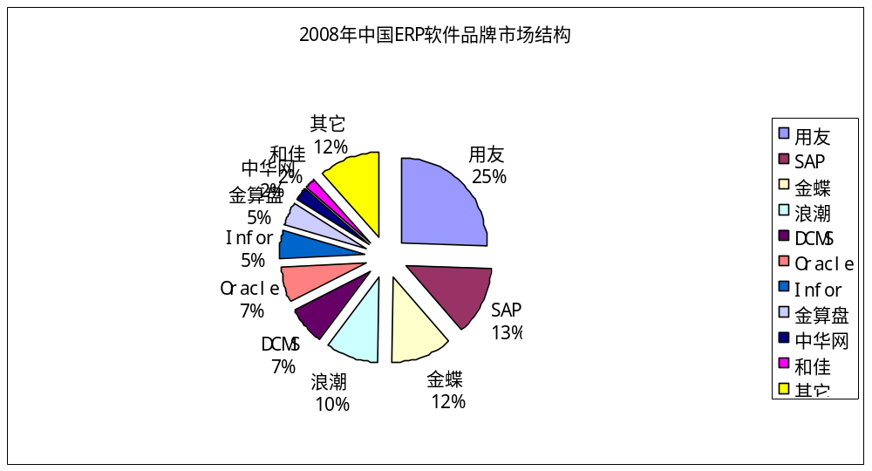

供应链管理软件市场结构：
由于供应链管理的行业性相对比较强，在中国SCM软件市场上，比较专业的厂商如博科、富基融通等与综合性厂商如用友、金蝶等同台竞争。2008年，前十名厂商共占据中国SCM软件市场规模76.3%的比例。博科、SAP、用友位居市场份额前三名。

品牌 | 销售额(亿元) | 构成比例(%)
博科 | 1.32 | 12.00%
SAP | 1.21 | 11.00%
用友 | 1.02 | 9.20%
Oracle | 0.96 | 8.70%
金蝶 | 0.92 | 8.30%
Infor | 0.85 | 7.70%
富基融通 | 0.75 | 6.80%
明基逐鹿 | 0.61 | 5.50%
金算盘 | 0.45 | 4.10%
宝信 | 0.33 | 3.00%
其他 | 2.61 | 23.70%
总计 | 11.03 | 100%

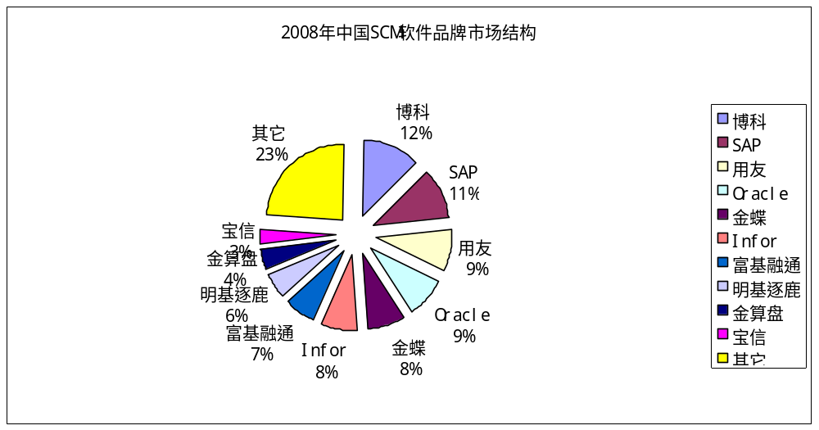

人力资源管理软件市场结构：
中国人力资源管理软件市场上的软件技术水平和功能也参差不齐，市场还需要一段调整性竞争整合期。2008年，前十名厂商共占据中国HRM软件市场规模82.7%的比例。东软、用友和中华网位居市场销售额前三名。在大型企业人力资源需求拉动下，用友软件在人力资源管理软件领域获得了迅速的发展，成为成长最快的软件厂商。
品牌 | 销售额(亿元) | 构成比例(%)
东软 | 1.07 | 17.10%
用友 | 1.04 | 16.60%
中华网 | 0.65 | 10.40%
SAP | 0.58 | 9.30%
Oracle | 0.45 | 7.20%
明基逐鹿 | 0.33 | 5.30%
金益康 | 0.3 | 4.80%
嘉扬 | 0.27 | 4.30%
普利斯奇正 | 0.25 | 4.00%
万古科技 | 0.23 | 3.70%
其他 | 1.08 | 17.30%
总计 | 6.25 | 100%
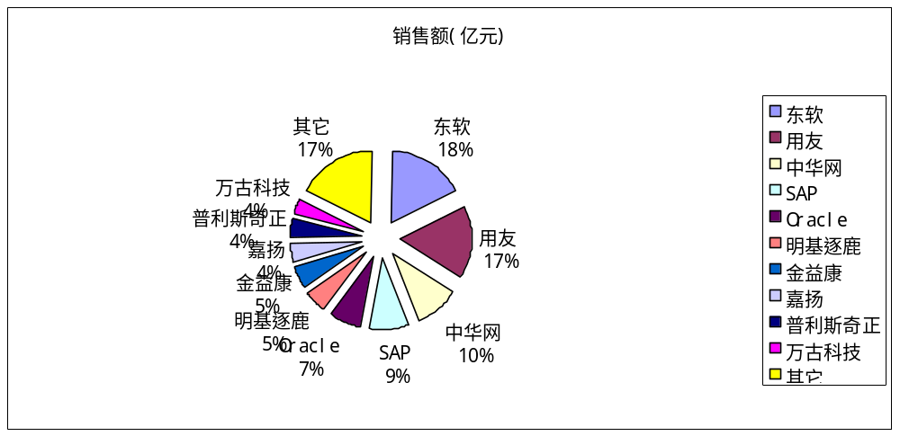

设备资产管理（EAM）软件市场结构：
中国EAM软件市场基本处于寡头竞争状态，用友艾福斯、东软、IBM、Infor等主力厂商在资产密集型行业用户中有比较强的品牌知名度和影响力。2008年，前十名厂商共占据中国EAM软件市场规模82.6%的比例。用友艾福斯、IBM和Infor位居市场销售前三名。
品牌 | 销售额(亿元) | 构成比例(%)
用友 | 0.86 | 17.20%
IBM | 0.65 | 13.00%
Infor | 0.62 | 12.40%
东软 | 0.58 | 11.60%
海顿新科 | 0.29 | 5.80%
SAP | 0.28 | 5.60%
正泰 | 0.25 | 5.00%
INDUS | 0.22 | 4.40%
西门子BFS++ | 0.2 | 4.00%
宝信 | 0.18 | 3.60%
其他 | 0.88 | 17.40%
总计 | 5.01 | 100%
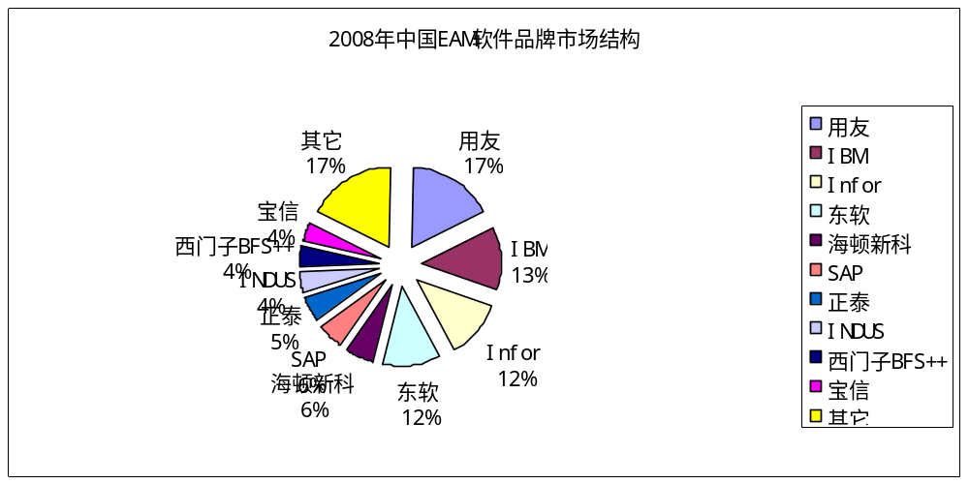

营销管理软件（CRM）市场结构：
中国CRM软件市场仍处于初级阶段，用户需求比较分散，软件提供商的竞争也比较分散，竞争格局不稳定。2008年，TurboCRM被用友收购，成为用友一个专注于CRM产品的事业部。CRM软件市场上，用友、东软和微软位居市场销售额前三名。
品牌 | 销售额(亿元) | 构成比例(%)
用友 | 0.92 | 17.10%
东软 | 0.66 | 12.20%
微软 | 0.59 | 10.90%
Oracle | 0.53 | 9.80%
润德兴业 | 0.36 | 6.70%
SAP | 0.33 | 6.10%
合力金桥 | 0.3 | 5.60%
立友信 | 0.27 | 5.00%
金蝶 | 0.24 | 4.50%
金算盘 | 0.18 | 3.30%
其他 | 1.01 | 18.80%
合计 | 5.39 | 100%

附录1：化工行业应用分析
国内化工行业客户案例应用列表
行业分类 | 客户名称 | 软件厂商
石油化工 | 中海油（集团财务）、延长石油、大连福佳石化 | 用友软件
石油化工 | 中国石油、中国石化、中化集团、中海油、上海石化、统一润滑油、壳牌中国、云南云维、四川维尼纶厂、镇海炼化、新奥燃气 | SAP
石油化工 | 四川石油管理局物资总公司 | 金蝶
无机、有机化工 | 巨化化工、华联三鑫、翔鹭石化、金轮集团、浙江恒逸、仪征化纤、英威达、LG化学 | SAP
无机、有机化工 | 辽宁华锦、宜宾天原、三友化工、金山化工 、鲁西化工 、杭州电化、四川美丰、浙江新安化工财务、内蒙古天然碱、内蒙古兰太、盛虹集团、赤天化、亿利集团、海龙股份 | 用友软件
无机、有机化工 | 山东海化集团有限公司、浙江新安化工HR、东莞同舟化工有限公司、广东南方制碱有限公司、川化股份有限公司、泸天化、传化集团 | 金蝶
精细化工 | 乐凯、大大科技、嘉宝莉、隆力奇、南风化工、红太阳 | 用友软件
精细化工 | 纳爱斯、巨化、立邦涂料、巴斯夫中国、捷虹集团、宝洁、富士、深圳芭田 | SAP
造纸 | 山东华泰、恒安集团、泰格林纸、越秀广纸、APP（物流事业部） | 用友软件
造纸 | 金光APP中国、玖龙 | SAP

竞争对手定性分析

公司分析  指标 | 用友 | 金蝶 | SAP
产品 | 全面、灵活、可配置； | 较全面、可部分配置； | 全面、规范、可配置；
产品 | 化工行业产品、二次开发较强； | 行业产品不强、二次开发较强； | 行业特色石化、二次开发较弱；
行业应用 | 中下游产业有机/无机/精细化工； | 有机/无机类客户； | 上游产业石化和部分基础化工；目前强势延伸到中下游领域；
行业应用 | 应用较广、深； | 数量较少； | 应用较深；
行业应用 | 金额较大； | 金额较少； | 金额巨大；
商务策略 | 价格100~500万；目前突破1000万； | 价格低用友50%； | 价格高用友50%；
商务策略 | 实施、维护价格较低； | 实施、维护价格低； | 实施、维护价格高；
商务策略 | 产品+行业解决方案+服务； | 价格+商务手段； | 品牌+同行业标杆+高级商务关系；
团队能力 | 专业化人才较多、较强； | 专业化人才少、弱； | SAP专业化人才多、较强；合作伙伴一般；

竞争对手定量分析

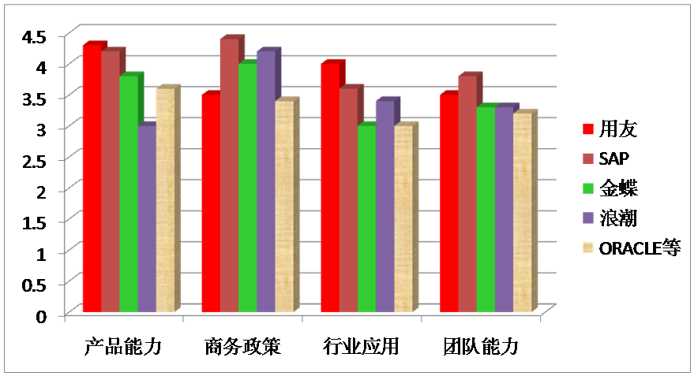

用友化工领域NC替换竞争对手案例
客户名称 | 更换竞争对手
鹰牌控股有限公司（鹰牌陶瓷） | SAP
赤天化、伟普思精密塑胶上海有限公司、江苏澄星磷化工集团 | 金蝶

附录2：用友与SAP对比分析

用友NC-ERP系统与SAP系统对比
对比项 | 用友NC-ERP系统 | SAP系统
管理理念 | 协同商务、集中管理，提供企业全面应用解决方案
开发、应用背景 | 在25万多家用户基础上积累了丰富的开发经验和成熟的应用模型，熟悉国内各种行业、各种类型用户的业务模式。引入国内外先进的管理模型（世界第五大ERP厂商瑞典IFS、台湾第二大ERP厂商汉康公司、世界第三大ERP厂商荷兰BAAN公司、美国著名供应链软件提供商同步公司）,适应国内人员的操作习惯,满足国家的政策和制度；产品开发本地化。 | 软件采用国外管理模型，没有考虑国内企业的实际需求,给操作人员带来不方便；受系统母版在国外的限制
软件适应性 | 高，可以满足个性化的配置要求，大大降低了操作难度；满足国家的政策和制度要求。 | 单据、报表等和国内的习惯不同，增加了应用难度；有部分不能满足国家的政策和制度
软件易用性 | 高，采有浏览器界面，操作便捷，易学易用；引入办公流机制（消息中心、待办事务、交办事务），随时提醒工作人员处理待办事宜 | 外国人的习惯，难用；没有公流机制，进入模块才知道有待办事宜
软件灵活性 | 强，可以适应企业组织机构的调整和变更；业务流程可自由设定；不同岗位的操作员可定制不同的操作界面。 | 国外企业的组织架构和国内企业相差比较大，会造成企业的不适应
软件产品涉及的范围 | 企业的内、外资源 | 企业的内部资源
业务流程重组理论 | 先规划总体业务蓝图，和业务流程优化目标，再分步实施。企业在不同的时期和规模时的采用的业务流程会发生变化，NC方便的业务流程配置平台支持企业持续不断的改进和优化。 | 要求企业削足适履，进行大规模的组织机构和业务流程变更，可能会影响企业的运营。业务流程一次成型就固化了，再调整时需要二次实施，企业要再次投资。
支持企业可持续发展 | 企业的管理总是在不停的发展变化，组织结构、业务流程经常调整，NC采用组件化设计，采用工作流技术，并提供客户化工具（CIT），可满足企业管理变化及可持续发展的要求。支持企业随时进行组织机构和业务流程的调整、优化。这对我们的国有大中型企业尤其重要，它可以支持企业逐渐地进行业务流程重组。 | 中途调整有较大的困难
软件技术 | 采用国际上最先进的B/S结构和JAVA开发技术，跨平台运行，对企业的硬件要求低；在技术上有后来者的优势，避免了国外软件发展中走过的弯路，没有“历史包袱”，具有一步到位的优势。 | 有C/S结构的，也有B/S结构的，对企业的硬件要求高，硬件投资大；国外知名公司都已有了约20年的历史，虽然产品历经改进，核心代码会有一些“历史遗留”。
实施服务 | 一条龙式的服务：从方案制定、产品提供、实施、技术支持等均由用友公司本部及分子公司承担。一线开发人员可直接参与实施，以满足客户的个性化需求；  实施人员对软件有深刻的认识，可以充分发挥软件的价值；完全本地化的服务可以做到快速响应；用友服务网络采取垂直管理体系，可以在全国范围内调动资源；实施周期短 | 由代理公司实施，实施人员的素质高低不等，实施人员对软件的了解不深刻，不能充分发挥软件的功能；没有本地化的实施、服务机构，不能满足及时服务；由于是代理，很难调动有效的资源；实施周期长
实施风险 | 低，用友保证实施成功，因为国内企业的成功是用友生存的基础；在用友用户的成功率近100% | 高，实施成败对代理公司和软件供应商都不会有多大的影响，软件供应商的客户群主要在国外；在国内成功率低
质量保证体系 | 公司总部：通过了CMM三级认证  分子公司、实施单位：全部通过了ISO9002服务质量体系认证 | 部分代理通过了认证
性价比 | 高，通过专家的咨询实施可以让企业得到最好的投资回报。用友公司以为客户创造价值为出发点，立足长远的发展战略，会保证项目100%的成功；项目整体费用较低，尤其是实施及售后服务费用 | 不确定，代理公司追求利润最大从而不愿意在一个项目上投入太多的资源，实施人员对软件的理解程度直接影响实施效果；购买软件时付出的资金是按照国外的开发和实施成本计算的；后续服务费用高
系统的开放性 | 高,用友可以为企业提供接口以满足企业与银行、政府、税务、自动化设备、手持设备的数据交换 | 不能提供底层接口
维护升级 | 会提供完善的支持，永远都有可靠的保证 | 售后服务不能保证，不是软件供应商提供服务
在国内的市场地位 | 用友软件股份有限公司是中国最大的管理软件供应商、最大的财务软件供应商、最大的独立软件供应商。 | SAP在欧美市场所占份额较大，在国内市场地位低于用友

用友NC替换SAP案例
客户名称 | 更换产品范围
上海机床厂 | 原用SAP投入5000万，实施6年只成功应用存货管理，每年服务费高达2000多万。现应用NC集中财务、资金管理、预算管理、供应链、制造系统、PDM
鹰牌控股有限公司（鹰牌陶瓷） | 新加坡上市企业，2000年购买SAP，耗资将近2000万，用了10年，效果不佳，仅使用简单购销存，财务无法解决多账簿、多会计准则问题，成本管理过于死板，按标准成本来算，无法满足客户对成本的要求。另外实施服务差，维护期间一年仅来3、5次，但需要交17%-22%的费用，性价比极差。现第一期使用NC集中财务、预算管理、供应链管理、质量管理

用友NC更换SAP客户案例--鹰牌控股
更换原因：
鹰牌控股于1998年上了SAP的4.0B，但配方管理、生产计划、MRP、MPS都用不起来。2005年又在其下属公司使用金蝶K3采购管理和应付管理来补充SAP应用的不足，但一直使用不理想，财务仍然手工做账，工作量超大，重复工作效率极低，出错率高，严重影响鹰牌控股的发展战略。
随着陶瓷行业的发展和竞争的加剧，落后的信息化系统已经无法支撑鹰牌控股的发展。自2007年9月开始，鹰牌高层董事局就已下定决心，重新选型规划ERP系统。当时选了SAP、金蝶、用友、神码作为选型对象，其间SAP多次表示只收回实施费优惠帮鹰牌重新实施，在鹰牌项目成员中，也有不少的支持者。但因有前车之鉴，董事局及管委会始终对其信心不足。金蝶也表示先做好项目再收款，且价格跳水到极低，只有我们的零头。即使金蝶承诺开发团队进驻，鹰牌控股也无法接受不稳定的产品所带来的风险。而用友NC已经经过10多年的研发及4000多家集团用户的考验，并且在陶瓷行业拥有较多的用户，特别是新明珠陶瓷项目的成功给了鹰牌控股极大的信心。
最终经历了2年的考验，鹰牌控股最终放弃使用10多年，耗资3000多万的SAP和合作多年的金蝶K3而选择了与用友建立长期合作关系，并希望成为用友陶瓷行业的又一样板用户。
项目范围：
2009年4月签约用友NC5.5，更换掉SAP和金蝶K3。
目前正在实施的项目一期采用用友NC5.5中的UAP平台/财务会计/管理会计/资金管理/供应链管理等模块。
实施范围为总部及下属单位，项目实施进展顺利。
项目二期将采用NC陶瓷行业的生产制造/E-HR/CRM等系统。
上海机床厂有限公司简介
始建于1946年，是中国最大的精密磨床和精密量仪专业制造企业。公司隶属上海电气集团股份有限公司。主要为汽车、内燃机、摩托车、轴承、模具、自行车、印刷、机械制造等行业提供优质服务和优质产品。
项目背景：
SAP投入5000万、实施6年只成功应用存货管理，每年服务费高达2000多万。
项目范围：
NC集中财务、资金管理（预测、计划、进度）、预算管理、供应链、制造系统（计划、预算、进度）、PDM应用。
关键点：
成熟产品及完善的解决方案
实施及二次开发交付能力
大型集团项目制造的解决方案
技术先进、灵活开放的管理平台
支付费用：
SAP一般要支付三部分费用，第一部分是License费用，数量越多、总额越大; 第二部分是升级费用，也叫服务费用，按照合同确定的软件产品总额的一定比例收取，只要你还在使用SAP软件，就要支付这个费用；第三部分是实施费用，一般由SAP的合作伙伴获得。
后续费用：
当企业变大时，用户数就会从10个增加到20个，License越多，升级费用越多，除非用户不用SAP提供升级。
支持服务：
SAP注明，交完一个完整年度和一个不完整年度的升级费后，用户可以自行决定是否继续购买服务。如果不购买服务，用户打SAP 的800电话就没有响应，SAP也不再为用户提供升级、新技术新应用的交流等增值服务。
实施风险：
SAP软件的实施是由合作伙伴负责的。用户与SAP签署的是软件购买协议，SAP对软件产品的质量和升级负责。同时，用户还要与实施公司签署一份实施协议，由实施公司对用户的实际使用负责。
SAP ERP 产品比较
灵活性：
SAP比其他几个著名系统也有很大欠缺，可以说SAP刚性很强（稳定性）而柔性不足。
专业性：
SAP也有许多BUG，如果企业没有SAP的专门人才，当出现问题时，不能从数据库或者系统后台找出原因，就无法解决问题；SAP的一些功能不好用，比如投入产出同一个物料时，系统容易产生死循环，所以并不象SAP声称的那样好用。
流程制造不满足性：
SAP不具备解决连续流程制造行业的能力（指生产管理部分）。
不完整性：
SAP是以财务为导向的系统，它的其他几个模块比如PM、PS模块不具备企业设备管理、工程项目管理的实际需要能力，仅作为收集设备维修、工程项目费用管理的工具。

附录3：用友与金蝶对比分析

NC替换金蝶客户部分名单

深圳(11)：
好百年家居连锁股份有限公司
深圳创策投资发展有限公司
深圳特发信息股份有限公司
深圳天音通讯发展有限公司
华润万家有限公司
新百丽鞋业有限公司
深圳市怡亚通供应链股份有限公司
深圳烟草工业有限责任公司
深圳一致药业股份有限公司
广东东明股份有限公司
深圳市神州通（集团）投资有限公司
上海(9)：
上海医药
复星集团
冠达尔集团
陶氏化学集团
上海证券
复地集团
绿地集团
中国七星集团
小南国
河北(3)：
中国乐凯胶片集团公司
河北胜宝制管有限公司
华北制药集团
天津(3)：
天津天士力集团（金蝶全国样板客户）
天津二十冶建设有限公司
天津房地产集团
北京（6）：
永泰地产（替换EAS）
新华信
华润置地
一轻控股
华夏建龙
华旗资讯（爱国者）
广州（7）：
碧桂园
雅居乐
大地通讯集团
珠江投资
泛华保险
广东电信实业
巴洛克地板
安徽（4）：
徽商银行
华安证券有限责任公司
合肥客运总公司
安徽日报报业集团
南京（2）：
中脉集团
宝钢集团上海梅山有限公司
浙江（4）：
温州新丁香（替换EAS）
宁波天邦股份（替换EAS）
轿辰集团
宁波汽车运输集团
湖南（1）：
- 步步高
- （金蝶全国级样板客户）
贵州（1）：
赤天化
辽宁（2）：
- 大连万达
- 辽阳商行
四川（2）：
- 宜宾天原集团
- 乐山电力股份有限公司
黑龙江（1）：
江海证券
江西（1）：
双胞胎

产品综合实力总体对比
金蝶EAS：
- 经营策略：个性化ERP
- 集团管控：EAS仅有财务核算，还不支持多准则与新准则。无法满足集团管控的要求
- 无行业解决方案
- 没有开展应用集成业务，不具备给客户提供专业服务的能力
用友NC：
- 经营策略：全球化集团管控、行业化解决方案、平台化应用集成
- 全球化集团管控：满足企业全球化运作的需求，具有完整、全方位的集团管控解决方案，涵盖6大领域国际化集团财务、集团采购与资产管理、集团风险与内控管理、集团人力资源、基于BI技术的集团全面业绩管理、集团业务协同与门户
- 行业化解决方案：发布38个行业解决方案
- 平台化应用集成：专门事业部开展IT规划与咨询、应用集成业务，提供专业服务模式，帮助客户全面应用集成
结论：EAS还是小规模定制，强调灵活性（掩盖产品不成熟），大部分需求需要开发完成的不成熟产品。没有行业应用，还不具备给高端客户提供专业服务的能力。

产品综合实力—产品发展对比
金蝶EAS V5.4
产品发展：06年产品成型发版V4.0/5.0/5.4；5.0以前的产品基本没有客户。不到3年就到了5.4，升级换代之快，证明产品没有扎实的应用基础。迄今为止在全国发展客户不到70家。
用友NC V5
产品发展：97年开始、历经十几个版本完善和发展，是中国集团企业管理软件第一品牌。经过大量项目的验证，截至2009年NC客户量：4000家大中型集团及行业企业。
结论：用友NC历经十多年发展，产品成熟度高，经过大量客户成功应用；金蝶EAS不过是刚起步，没经过验证的产品，通过版本号混淆视听。
产品综合实力——技术与平台对比
金蝶EAS V5.4
- 平台：经历JAVA-.NET-JAVA（走弯路），技术选择上摇摆不定，导致EAS难产。
- 中间件：自己研发两年（没有客户验证，非常不稳定）
- 并发：号称1000人并发（实际100人跑不动）
- 应用范围：财务核算、管理会计（没客户）、供应链（没有成熟应用）、制造
用友NC5.0
- UAP平台：J2EE、B/S架构、JAVA技术、XML数据交换平台。08年与全球SOA领导厂商IBM成立”SOA创新中心”，Microsoft中国战略伙伴
- 中间件：IBM-WebSphere中间件
- 并发：支持万人并发（通过IBM联合测试）
- 支持应用集成_portal
- 应用范围：最完整/全面的应用，产品体系包括：集团管控 /行业解决方案/平台化应用集成
结论：金蝶产品功能不全，中间件不稳定，不支持大并发应用，不能支持企业级的应用。

产品综合实力——行业优势对比
金蝶EAS
- 集团制造： 没有生产部分
- 煤炭与能源：仅有财务核算
- 传媒与出版：无方案
- 综合性集团：无风险与内控方案
- 无基于BI技术的业绩管理
用友NC
- 流程制造：制造解决方案覆盖冶金、有色、化工、制药、水泥、食品饮料等多个行业。
- 煤炭与能源：包含煤炭采掘与运销解决方案、煤化工、煤焦化行业解决方案、电力行业解决方案
- 化工：包括基础化工、化肥、农药、造纸和精细化工等细分行业解决方案
- 传媒与出版：成熟的广电行业解决方案、出版行业解决方案、报业解决方案
- 综合性集团：6大领域集团管控解决方案
结论：金蝶EAS行业方案缺乏

—— 正 文 完 ——

